ELOY ROS

**TEMA 2: ESTRUCTURES:**

1. **Què és una estructura?**

Una estructura és un conjunt d'elements capaços de suportar unes forces, anomenades càrregues. Han de ser resistents i estables.

1. **Resistència als esforços**

Els esforços són les forces que apareixen en els elements d'una estructura quan està sotmesa a altres forces o càrregues.

Hi ha cinc tipus d’esforços:

**TRACCIÓ:** Aquest tipus de força tendeix a estirar l’estructura, a augmentar-lo en longitud.

**COMPRESIÓ:** Aquest tipus de força tendeix a comprimir les estructures, a reduir-ne la longitud.

**FLEXIÓ:** Aquest tipus de força tendeix a doblegar les estructures.

**CISALLAMENT:** Aquest tipus de força tendeix a tallar les estructures.

**TORSIÓ:** Aquest tipus de força tendeix a retòrcer les estructures.

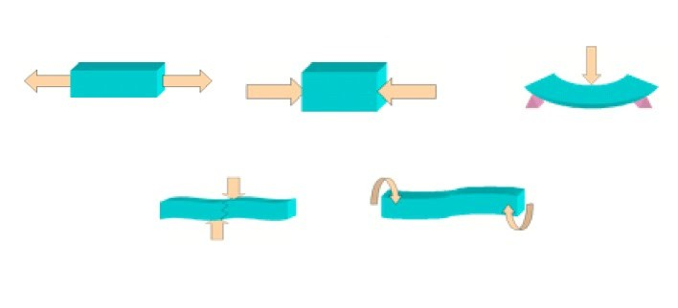

1. **Elements d’una estructura**

La majoria d’estructures estan formades per un conjunt d’elements, cadascun d’aquests elements esta dissenyat per a suportar un tipus de força en concret. Així s’aconsegueix una estructura resistent i estable.

Els elements més utilitzats són:

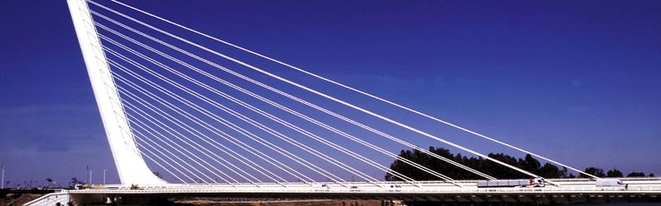**TIRANTS:**

Són cables o barres que suporten esforços de tracció, serveixen per augmentar l’estabilitat i la resistència d’una estructura.

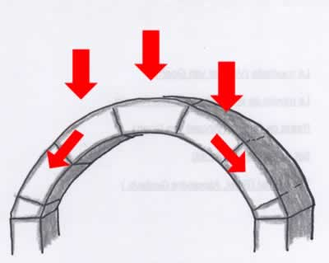**ARCS:**

Són elements amb forma de corba, suporten esforços de compressió.

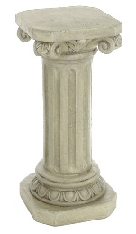**COLUMNES O PILARS:**

Són barres verticals que suporten esforços de compressió.

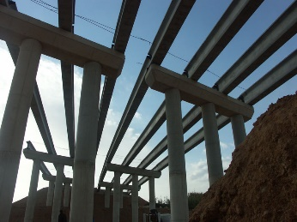**BIGUES:**

Són barres horitzontals que suporten esforços de flexió.

**FONAMENTS:**

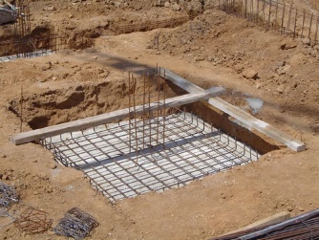Són la base que aguanta el pes de tota l’estructura, per tant suporta grans esforços de compressió.

1. **Estructures estables**

Les estructures estables són aquelles que en aplicar-li una força al damunt, conserven la seva posició. I són inestables aquelles que perden l’equilibri en aplicar una petita força.

L’estabilitat està relacionada amb el centre de gravetat, que és un punt central on estaria tota la massa d’un objecte si es pogués comprimir.

Quan aquest punt cau fora de la base de sustentació de l’objecte, aquet perd l’equilibri i es bolca.

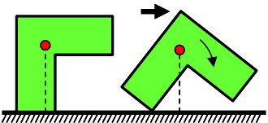

1. **Estructures resistents**

Una estructura és resistent quan conserva la seva forma en aplicar-li càrregues.

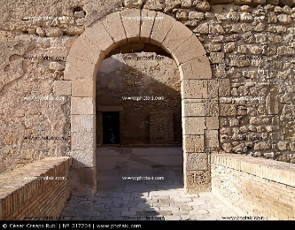Aquests són els elements que proporcionen resistència a una estructura:

**ARCS:**

Es mantenen gràcies al suport d’un maó sobre un altre.

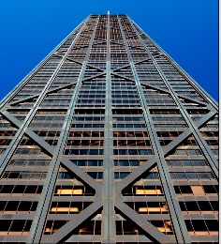**TRIANGLES:**

Són l’única figura geomètrica que no es pot deformar en aplicar-li forces, i per tant és molt resistent.

**TIRANTS:**

Augmenten l’estabilitat i la resistència d’una estructura.

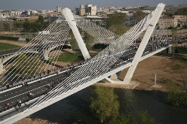

1. **Perfils**

Són barres de diferents seccions utilitzades a l’hora de construir estructures. Ens permeten fabricar estructures resistents, lleugeres i barates.

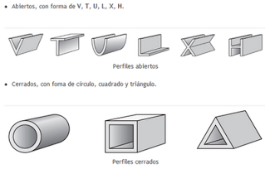

1. **Tipus d’estructures artificials**

Les estructures es classifiquen per la seva forma:

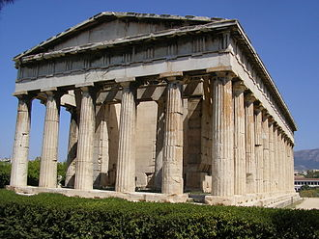**ESTRUCTURES MASSIVES:**

Són aquelles en que predomina una gran concentració de material, per fer aquest tipus d’estructures s’utilitzen materials molt resistents a esforços de compressió.

**ESTRUCTURES DE VOLTA:**

Hi predominen els arcs i les cúpules com a elements de suport. Aquests elements suporten esforços de compressió.

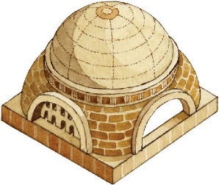

**ESTRUCTURES TRIANGULARS:**

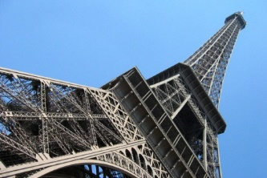Es formen amb la unió de molts triangles, que aporten estabilitat i resistència amb el nombre mínim de perfils.

Suporten esforços de tracció i compressió.

**ESTRUCTURES D’ENTRAMAT:**

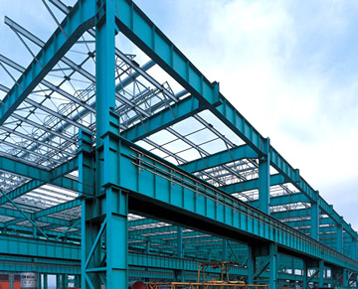Estan formades per un conjunt de perfils que s’entrecreuen entre ells. Els elements estructurals que s’utilitzen són les bigues, els pilars i la cimentació.

**ESTRUCTURES SUSPESES:**

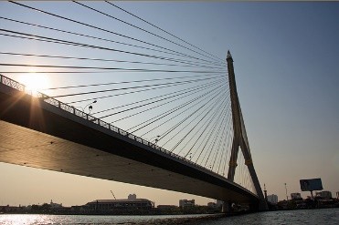Són aquelles que es troben sustentades per cables o perfils subjectes a elements de suport.

Hi predominen els tirants, que estan sotmesos a esforços de tracció. Aquests tirants subjecten la sola (que és el pas dels vehicles en un pont) recolzant-se en els pilars.